柳州市市场监督管理局
行政处罚决定书
柳市监处罚〔2022〕158号

当事人：李平
公民身份号码：421022********7570
身份证住址：湖北省公安县******55号
联系电话：139********

2020年12月30日，本局接到柳州市公安局案件移送函及案件相关材料。经对相关材料进行核查，本局对柳州市柳南区大平大汽车配件销售部进行立案调查。案件调查期间，本局对公安机关移送的涉案物品实施行政强制措施。2023年2月6日，柳州市柳南区大平大汽车配件销售部注销登记，因柳州市柳南区大平大汽车配件销售部属个体工商户，李平是经营者，因此李平是本案的当事人。
经查，广西玉柴机器集团有限公司合法拥有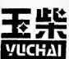 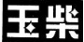 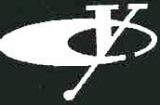 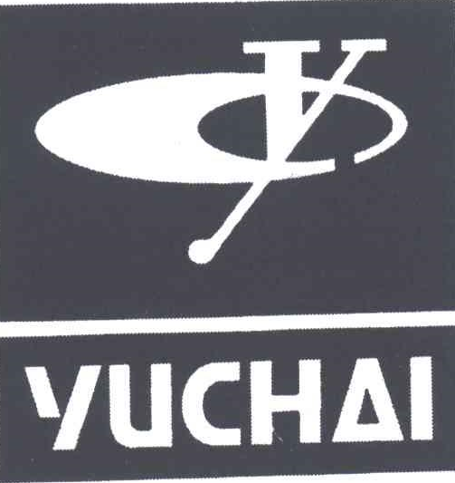 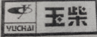注册商标专有权，其商标注册证号分别为第3437146号、第3437136号、第3437132号、第3437133号、第3437135号，核定使用商品均为第7类。一汽解放汽车有限公司无锡柴油机厂合法拥有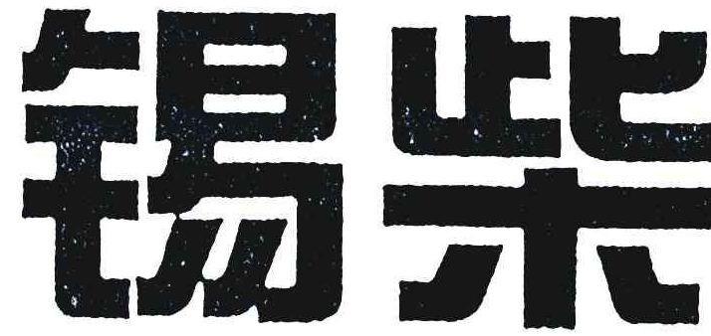注册商标专有权，商标注册证号为第1526858号，核定使用商品为第7类。2018年11月23日，公安机关对柳州市柳南区大平大汽车配件销售部进行检查，对涉嫌侵犯注册商标专用权的相关物品进行扣押，并进行立案侦查。柳州市柳南区人民检察院对该案作出不予起诉决定，公安机关将该案件及涉案物品移送本局。公安机关移送本局的物品中，玉柴活塞（2118）、玉柴气缸盖垫片（A3100-1003001-085）等52种物品（详见附件的《财物清单》）印有或者外包装印有一个或者多个上述注册商标，经注册商标专有权人鉴定，不是注册商标专有权人生产，属假冒注册商标专用权的商品，且当事人在本局规定的时间内未能出示上述注册商标的注册证及授权委托书等证明材料。因此，当事人的上述行为属销售侵犯注册商标专用权的商品，侵犯了注册商标专用权，违反了《中华人民共和国商标法》（2013年修正）第五十七条第（三）项的规定。本案的涉案物品、数量及销售价格详见附件的《财物清单》，本案的违法经营额为118881.40元。
上述事实，主要有以下证据证明：
- 柳州市柳南区大平大汽车配件销售部《营业执照》复印件，经营者李平的身份证复印件，柳州市柳南区大平大汽车配件销售部电脑咨询单，证明了当事人的主体资格。
- 现场笔录1份、询问笔录2份、证据提取单1份、限期提供材料通知书1份，柳州市市场监督管理局实施行政强制措施决定书及财物清单、延长行政强制措施期限决定书、解除行政强制措施决定书及财物清单；广西玉柴机器集团有限公司、一汽解放汽车有限公司无锡柴油机厂的营业执照、授权书、举报材料、鉴定人身份证明、鉴定书、价格证明材料、商标注册证等材料复印件；柳州市公安局案件移送函及移交清单，柳州市公安局柳南分局的鉴定聘请书、鉴定意见通知书、扣押决定书及扣押清单、扣押商品图片等材料复印件，公安机关对李平、杨超俊、刘彬等人的询问笔录21份；李平案仓库扣押配件李平供述价格汇总复印件，柳南区工商行政管理局《行政处罚决定书》（柳工商南处字〔2015〕第688号）复印件；柳州市市场监督管理局协助调查函及复函各4份，柳州市市场监督管理局《关于协助调查注册商标侵权案件等有关情况的函》（柳市监函〔2022〕129号）、柳州市中级人民法院协助调查复函、《广西壮族自治区柳州市中级人民法院民事调解书》[（2021）桂02民初513号、（2021）桂02民初516号]等材料。证明本案中存在的违法事实、违法经营额。
2022年12月6日，我局向当事人直接送达了《行政处罚告知书》（柳市监罚告〔2022〕158号）。当事人在法定期限内未提出听证要求，视为放弃此权利。当事人在法定期限内进行了陈述申辩，请求撤销（不予）处罚，理由为：1.无侵权之故意；2.无主观侵权行为，没有造成不良影响；3.无力支付罚款。
经复核，1.广西玉柴机器集团有限公司、一汽解放汽车有限公司无锡柴油机厂对本案涉案的商品进行鉴定，均为假冒侵权产品，当事人未能提供涉案商品不是假冒侵权商品的有效证据材料,也未能提供“销售不知道是侵犯注册商标专用权的商品，能证明该商品是自己合法取得并说明提供者的”有效证据材料；2.公安机关对经营者李平，小工杨超俊、刘彬等人的进行询问，并进行调查，确认公安机关在当事人仓库扣押的涉案物品为当事人存放用于销售的商品；3.当事人于2015年曾因侵犯注册商标专用权受到行政处罚，2018年又因同样的违法行为被公安机关查处，当事人存在主观故意侵权行为；4.当事人经营的侵权商品品种多、数量多，违法经营额大，侵权行为影响较大；5.当事人已停止营业，无力支付罚款，不是法律法规等规定不予行政处罚的情形；6.当事人陈述申辩时未能提供证据材料；7.公安机关提供的证据材料也未能支持当事人陈述申辩的请求。综上，本局认为本案事实清楚、证据充分、定性准确、适用依据正确、程序合法、处理适当，不采纳当事人陈述申辩意见。
本案存在以下自由裁量情形：1.当事人不符合《中华人民共和国商标法》（2013年修正）和《中华人民共和国商标法实施条例》（2014年修订）规定的“销售不知道是侵犯注册商标专用权的商品，能证明该商品是自己合法取得并说明提供者的”情形；2.本案涉案物品品种较多、数量较大；3.当事人能积极配合执法工作，如实陈述违法事实并主动提供证据材料；4.当事人在柳州市中级人民法院的调解下，赔付商标专有权人的经济损失，主动减轻违法行为危害后果；5.当事人曾于2015年11月30日因侵犯注册商标专用权的行为被柳州市柳南区工商行政管理局行政处罚，2018年11月23日再次实施侵犯注册商标专用权行为。依据《中华人民共和国商标法》（2013年修正）第六十条第二款和《中华人民共和国行政处罚法》第五条第二款、第三十二条第（一）项的规定，参照国家市场监督管理总局《关于规范市场监督管理行政处罚裁量权的指导意见》第十条第（三）项、第十条第（四）项、第十四条第（二）项、第十七条和《广西壮族自治区市场监督管理行政处罚自由裁量权适用规定(试行)》第十四条第一款第（五）项的规定，依法进行处罚。
当事人违反了《中华人民共和国商标法》（2013年修正）第五十七条第（三）项的规定，依据《中华人民共和国商标法》（2013年修正）第六十条第二款的规定，本局决定责令当事人立即停止侵权行为，并给予当事人以下行政处罚：
1.没收侵权的玉柴活塞（2118）、玉柴气缸盖垫片（A3100-1003001-085）等物品（详见附件的《财物清单》）；
2.罚款59440.70元。
请在接到本处罚决定书之日起15日内将罚没款缴到建设银行柳州市三中路支行（单位：柳州市财政局代征代缴户，账号：45001623858059500000）或工商银行柳州分行龙城支行（单位：柳州市财政局代征代缴专户，账号：2105403009249013423）。逾期不缴纳罚没款的，根据《中华人民共和国行政处罚法》第七十二条的规定，每日按罚款数额的3％加处罚款，并依法申请人民法院强制执行。
如不服本决定，可在接到本决定书之日起60日内向柳州市人民政府申请行政复议，也可以于6个月内依法向柳州铁路运输法院提起行政诉讼。申请行政复议或者提起行政诉讼期间，行政处罚不停止执行。

附件：财物清单

柳州市市场监督管理局
2023年2月21日

（市场监督管理部门将依法向社会公示本行政处罚决定信息）
本文书一式三份，一份送达，一份归档，一份留存办案机构。
附件：
财物清单

序号 | 标称名称 | 规格（型号） | 单位 | 数量 | 单价（元） | 总价（元）
1 | 玉柴活塞 | 2118 | 只 | 1236 | 43.00 | 53148.00
2 | 玉柴气缸盖垫片 | A3100-1003001-085 | 张 | 36 | 58.00 | 2088.00
3 | 玉柴气缸盖垫片 | A3100-1003001 | 张 | 102 | 23.00 | 2346.00
4 | 玉柴气缸盖垫片 | G20001003001D | 张 | 19 | 28.00 | 532.00
5 | 玉柴气缸盖垫片 | B3000-1003001A | 张 | 39 | 28.00 | 1092.00
6 | 玉柴整机垫片组 | 430-900100 | 套 | 27 | 35.00 | 945.00
7 | 玉柴整机垫片组 | 2115 | 套 | 82 | 10.00 | 820.00
8 | 玉柴整机垫片组 | 330-900100 | 套 | 41 | 35.00 | 1435.00
9 | 玉柴整机垫片组 | E02530-900100 | 套 | 34 | 25.00 | 850.00
10 | 玉柴整机垫片组 | M3000-9000100 | 套 | 8 | 38.00 | 304.00
11 | 玉柴气门杆油封 | 530-1007016B | 套 | 650 | 1.60 | 1040.00
12 | 玉柴气门杆油封 | D30-1007016A | 套 | 254 | 1.60 | 406.40
13 | 玉柴水泵 | 4108D32 | 台 | 2 | 96.00 | 192.00
14 | 玉柴水泵总成 | 2105 | 台 | 66 | 68.00 | 4488.00
15 | 玉柴排气门 | D30-1003103B | 支 | 56 | 8.00 | 448.00
16 | 玉柴进气门 | 530-1007023D | 支 | 60 | 7.00 | 420.00
17 | 玉柴进气门 | D30-1003111B | 支 | 20 | 7.00 | 140.00
18 | 玉柴进气门 | 6105QA-1007011 | 支 | 48 | 8.00 | 384.00
19 | 玉柴排气门 | 330-1007012D | 支 | 12 | 12.00 | 144.00
20 | 玉柴进气门 | 430-1007011A | 支 | 90 | 11.00 | 990.00
21 | 玉柴排气门 | 430-1007012A | 支 | 78 | 13.00 | 1014.00
22 | 玉柴排气门 | 6105QA-1007012 | 支 | 24 | 9.00 | 216.00
23 | 玉柴排气门 | J3000-1003103A | 支 | 30 | 13.00 | 390.00
24 | 玉柴活塞环组件 | B3000-1004016* | 套 | 15 | 115.00 | 1725.00
25 | 玉柴活塞环组件 | 1630-1004016* | 套 | 15 | 65.00 | 975.00
26 | 玉柴张紧轮部件 | 530-A-1002120 | 盒 | 7 | 58.00 | 406.00
27 | 玉柴张紧轮部件 | 530-1002120 | 盒 | 7 | 58.00 | 406.00
28 | 玉柴连杆轴瓦组 | 530-1004019-H | 组 | 29 | 26.00 | 754.00
29 | 玉柴连杆轴瓦组 | A30-1004005-H | 组 | 10 | 53.00 | 530.00
30 | 玉柴连杆轴瓦组 | M3000-1004007A*H | 组 | 6 | 105.00 | 630.00
31 | 玉柴曲轴轴瓦组 | 6105Q-1005054C*H | 组 | 6 | 43.00 | 258.00
32 | 玉柴连杆轴瓦组 | 6105Q-1004022-H | 组 | 6 | 45.00 | 270.00
33 | 玉柴连杆轴瓦组 | 150-1004019-H | 组 | 3 | 75.00 | 225.00
34 | 玉柴连杆轴瓦组 | G4700-1004019A-H | 组 | 9 | 97.00 | 873.00
35 | 玉柴曲轴止推瓦 | 430-1005003-605*-H | 组 | 30 | 38.00 | 1140.00
36 | 玉柴连杆轴瓦组 | 430-1004022C-H | 组 | 4 | 55.00 | 220.00
37 | 玉柴主轴瓦组件 | D30-1005054-H | 组 | 6 | 26.00 | 156.00
38 | 玉柴曲轴止推瓦 | 530-1005012*-H | 组 | 5 | 33.00 | 165.00
39 | 玉柴曲轴轴瓦组 | 530-1005014*-H | 组 | 90 | 26.00 | 2340.00
40 | 玉柴空压机 | CA005-3509010 | 台 | 30 | 235.00 | 7050.00
41 | 玉柴曲轴 | CA001 | 根 | 5 | 300.00 | 1500.00
42 | 玉柴气缸盖 | 1DQ600 | 个 | 10 | 550.00 | 5500.00
43 | 玉柴气缸盖 | 1AQ000 | 个 | 3 | 500.00 | 1500.00
44 | 玉柴气缸盖 | 1MQ000 | 个 | 4 | 500.00 | 2000.00
45 | 玉柴飞轮壳 | CA001-D | 个 | 29 | 275.00 | 7975.00
46 | 玉柴飞轮壳 | 1DQ001-D | 个 | 11 | 275.00 | 3025.00
47 | 玉柴齿轮室 | CA088 | 个 | 41 | 98.00 | 4018.00
48 | 玉柴油底壳 | CA000-C N71 | 个 | 13 | 28.00 | 364.00
49 | 玉柴气缸套  （空箱） | \ | 个 | 10 | \ | \
50 | 玉柴活塞环组件（空盒） | \ | 个 | 80 | \ | \
51 | 锡柴曲轴部件 | 490AW | 根 | 1 | 290.00 | 290.00
52 | 锡柴水泵 | 485 | 台 | 13 | 58.00 | 754.00
 |  |  |  |  | 总计 | 118881.40

